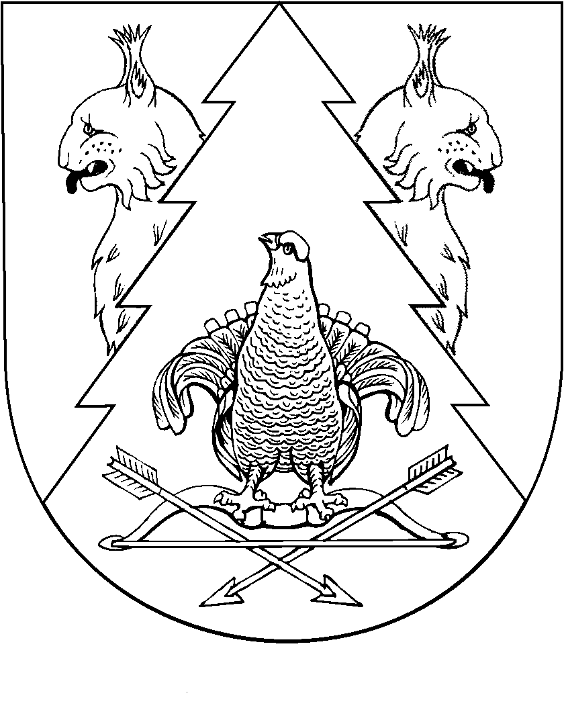
КИЛЕМАР МУНИЦИПАЛЬНЫЙ РАЙОНЫН  АДМИНИСТРАЦИЙ |  | АДМИНИСТРАЦИЯ  КИЛЕМАРСКОГО МУНИЦИПАЛЬНОГО РАЙОНА
РАСПОРЯЖЕНИЙ |  | РАСПОРЯЖЕНИЕ

от 30 марта 2022 года № 148

О внесении изменений в распоряжение администрации Килемарского муниципального района от 18 марта 2020 года № 54

В целях реализации Указа Главы Республики Марий Эл от 30 марта 2022 года № 34 «О внесении изменений в Указ Главы Республики Марий Эл от 17 марта 2020 г. № 39»
1. Внести в распоряжение администрации Килемарского муниципального района от 18 марта 2020 года № 54 «О введении повышенной готовности на территории Килемарского муниципального района» в редакции распоряжений от 27.03.2020 г. № 67, от 31.03.2020 г. № 69, от 06.04.2020 г. № 79, от 20.04.2020 г. № 84, от 29.04.2020 г. № 88, от 20 мая 2020 г. № 92, от 29.05.2020 г. № 109, от 20.06.2020 г. №114а, от 29.06. 2020 г. №124а, от 17.07.2020 г. №134а, от 24.07.2020 г. №137а, от 12.08.2020г. №158а, от 04.09.2020 г. № 177, от 25.09.2020 г. № 201, от 16.10.2020 г. №229, от 13.11.2020 г. № 252, от 15.01.2021 г. г. № 6, от 15.02.2021 г. № 19, от 15.03.2021 г. № 53, от 19.04.2021 г. № 81, от 31.05.2021г. № 125, от 15.06.2021г. № 141, от 02.07.2021 № 157, от 09.08.2021 № 178а, от 12.10.2021 г. № 231, от 22.10.2021 г. №236, от 16.11.2021 г. №239, от 8.11.2021 № 252, от 12.11.2021 № 264 а, от 04.02.2022 № 77, от 25.02.2022 № 110, от 09.03.2022 № 124 следующие изменения:
а) в пункте 1 слова «до 4 апреля 2022 г.» заменить словами «до 31 мая 2022 г.»;
б) пункт 2 изложить в следующей редакции:
«2. Установить, что на территории Килемарского муниципального района до 31 мая 2022 г. включительно не допускается проведение публичных, зрелищных, досуговых, развлекательных, выставочных просветительских, рекламных и иных массовых мероприятий с очным присутствием граждан с учетом особенностей, установленных настоящим распоряжением.
Данное ограничение не распространяется на правоотношения, связанные с подготовкой и проведением официальных торжественных мероприятий в честь 77-летия Победы в Великой Отечественной войне.»;
в) в пунктах 3 и 8 слова «до 4 апреля 2022 г.» заменить словами «до 31 мая 2022 г.».
2. Контроль за выполнением настоящего распоряжения оставляю за собой.
3. Настоящее распоряжение вступает в силу с 30 марта 2022 года.
4. Разместить настоящее распоряжение на странице администрации Килемарского муниципального района в информационно-телекоммуникационной сети официального интернет-портала Республики Марий Эл.

Глава администрации  Килемарского муниципального района | Т.В. Обухова

